二〇二〇年九月

2019

2019

部门决算公开文本

**2019年度部门决算公开文本**

保定市满城区人力资源和社会保障局

二〇二〇年九月

目 录

第一部分 部门概况

一、部门职责

二、机构设置

第二部分 2019年部门决算情况说明

一、收入支出决算总体情况说明

二、收入决算情况说明

三、支出决算情况说明

四、财政拨款收入支出决算总体情况说明

五、一般公共预算“三公”经费支出决算情况说明

六、预算绩效情况说明

七、其他重要事项的说明

第三部分 名词解释

第四部分 2019年度部门决算报表

第一部分 部门概况

# 一、部门职责

满城区人力资源和社会保障局由行政编制和事业编制组成。根据满办字（2019）31号关于《保定市满城区人力资源和社会保障局职能配置、内设机构和人员编制规定》的通知要求，满城区人力资源和社会保障局主要职责是:

（一）拟订全区人力资源和社会保障事业发展政策、规划；负责全区人力资源和社会保障的宣传和舆情研究。

（二）拟订人力资源市场发展规划和人力资源流动政策，建立统一规范的人力资源市场，促进人力资源合理流动、有效配置；拟定人员（不含公务员）调配政策和特殊人员安置政策。参与拟定干部人才援派及管理政策并组织实施。

（三）负责促进就业工作，拟订统筹城乡的就业发展规划和政策，完善公共就业服务体系，拟订就业援助制度，完善职业资格制度，统筹建立面向城乡劳动者的职业培训制度，牵头落实高校毕业生就业政策，指导非师范类大中专毕业生、毕业研究生就业工作。会同有关部门拟订高技能人才、农村实用人才培养和激励政策。

（四）统筹推进建立覆盖全区城乡的多层次社会保障体系。贯彻落实养老、失业、工伤等社会保险及其补充保险政策标准。贯彻落实养老保险省级统筹办法和全省统一的养老、失业、工伤保险关系转续办法和基金统筹办法，贯彻落实养老、失业、工伤等社会保险及其补充保险基金管理和监督制度，编制相关社会保险基金预决算草案，贯彻落实企业年金和职业年金政策，贯彻落实相关社会保险基金投资政策。

（五）负责就业、失业和相关社会保险基金预测预警和信息引导，拟定应对预案，实施预防、调节和控制，保持就业形势稳定和社会保险基金总体收支平衡。

（六）会同有关部门拟订全区事业单位人员工资收入分配实施办法，核准和监督国有企业管理人员薪酬水平，落实最低工资制度，规范收入分配秩序。建立全区事业单位人员工资决定、正常增长和支付保障机制。组织实施和监督检查企事业人员福利和离退休政策。

（七）拟定人才工作有关目标，参与全区人才工作的指导、组织、协调和管理，承办有关人才工作。推动建立健全市场化、社会化的人才管理服务体系。负责人事考试工作。负责人才分类评价机制推进实施，牵头推进深化职称制度改革，落实专业技术人员管理、继续教育和博士后管理等政策，负责高层次专业技术人才选拔和培养，拟定吸引留学人员来满（回国）工作或定居政策。组织实施技能人才培养、评价、使用和激励制度。完善职业资格制度，健全职业技能多元化评价政策。

（八）研究拟定全区事业单位人员宏观管理政策，会同有关部门指导事业单位人事制度改革，按照管理权限制订事业单位招聘计划，负责规范事业单位岗位设置、公开招聘、聘用等人事综合管理工作，合理控制财政供养人员增长，落实事业单位工作人员和机关工勤人员管理政策。

（九）会同有关部门拟定农民工综合性政策和规划，推动相关政策落实，协调解决重点难点问题，维护农民工合法权益。

（十）贯彻落实劳动、人事争议调解仲裁制度和劳动关系政策，完善劳动关系协商协调机制，贯彻落实职工工作时间、休息休假和假期相关政策，贯彻落实消除非法使用童工政策和女工、未成年工的特殊劳动保护政策，组织实施劳动监察，协调劳动维权工作，依法查处违法案件。

（十一）负责规划和管理全区职业培训机构。

（十二）负责全区评比达标表彰和创建示范工作的综合管理、审核备案、监督检查。组织指导区直各部门评比达标表彰活动。负责全区功勋荣誉表彰奖励获得者管理，落实享受待遇的相关政策。

（十三）承办区委、区政府交办的其他事项。

二、机构设置

从决算编报单位构成看，纳入2019 年度本部门决算汇编范围的独立核算单位（以下简称“单位”）共 1个，具体情况如下：

|  |  |  |  |
| --- | --- | --- | --- |
| **序号** | **单位名称** | **单位基本性质** | **经费形式** |
| 1 | 保定市满城区人力资源和社会保障局（本级） | 行政单位 | 财政拨款 |
| 2 | 保定市满城区就业服务局 | 参公事业单位 | 财政性资金基本保证 |
| 3 | 保定市满城区社会保险事业管理所 | 财政补助事业单位 | 财政性资金零补助 |
| 4 | 保定市满城区劳动保障监察大队 | 财政补助事业单位 | 财政性资金基本保证 |
|  | | | |

第二部分

2019年部门决算情况说明

一、收入支出决算总体情况说明

本部门2019年度收入总计32877.04万元（其中结转和结余800万元）。与2018年度决算相比，收入减少2772.43万元，降低7.96%，主要原因是厉行节约，勤俭办事，减少了经费支出。支出总计32877.04万元（其中结转和结余800万元）。与2018年度决算相比，支出减少2772.43万元，降低7.96%，年末结转和结余无增加，主要原因是厉行节约，勤俭办事，减少了经费支出。

二、收入决算情况说明

本部门2019年度本年收入合计32077.04万元，其中：财政拨款收入32077.04万元，占100%；事业收入、经营收入、其他收入均为0。

三、支出决算情况说明

本部门2019年度本年支出合计32077.04万元，其中：基本支出31992.7万元，占99.74%；项目支出84.33万元，占0.26%。如图所示：

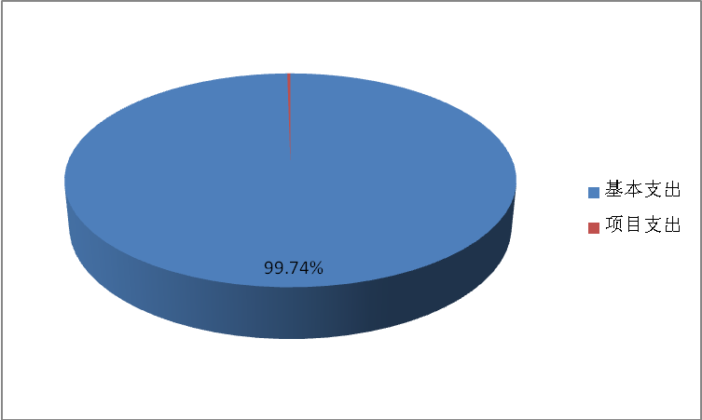

支出构成情况（按支出性质）

四、财政拨款收入支出决算总体情况说明

**（一）财政拨款收支与2018 年度决算对比情况**

本部门2019年度形成的财政拨款收支均为一般公共预算财政拨款，其中本年收入32077.04万元,比2018年度减少2772.43万元，降低7.96%，主要是由于厉行节约，勤俭办事，减少了经费支出；本年支出32077.04万元，减少2772.43万元，降低7.96%，主要是由于厉行节约，勤俭办事，减少了经费支出。

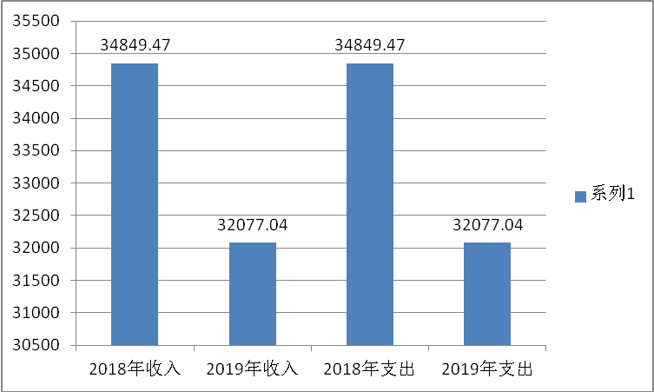

2018-2019年财政拨款收支情况

**（二）财政拨款收支与年初预算数对比情况**

本部门2019年度一般公共预算财政拨款收入32077.04万元，完成年初预算的92.78%,比年初预算减少2494.79万元，决算数小于预算数主要原因是厉行节约，勤俭办事，减少了经费支出；本年支出32077.04万元，完成年初预算的92.78%,比年初预算增加减少2494.79万元，决算数小于预算数主要原因是厉行节约，勤俭办事，减少了经费支出。

1. **财政拨款支出决算结构情况。**

2019 年度财政拨款支出32077.04万元，主要用于以下方面：一般公共服务支出1095.61万元，占3.42%，；社会保障和就业支出 11980.91万元，占37.35%；卫生健康支出18907.90万元，占58.94%；住房保障（类）支出92.62万元，占 0.29%。

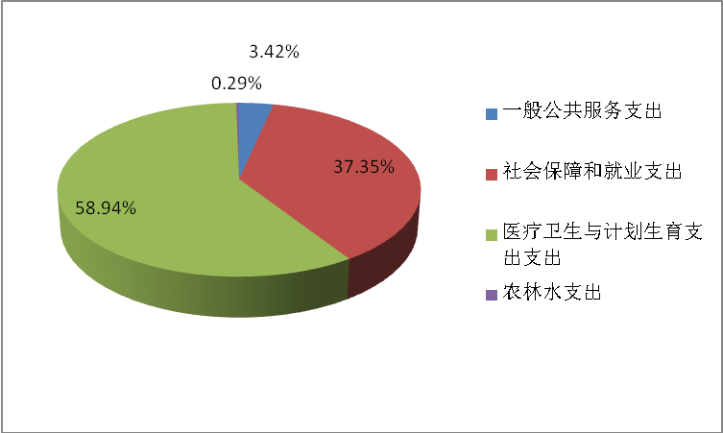

财政拨款支出决算结构（按功能分类）

**（四）一般公共预算基本支出决算情况说明**

2019 年度财政拨款基本支出31992.70万元，其中：人员经费 31869.26万元，主要包括基本工资、津贴补贴、奖金、伙食补助费、绩效工资、机关事业单位基本养老保险缴费、职业年金缴费、职工基本医疗保险缴费、公务员医疗补助缴费、住房公积金、医疗费、其他社会保障缴费、其他工资福利支出、离休费、退休费、抚恤金、生活补助、医疗费补助、奖励金、其他对个人和家庭的补助支出；公用经费123.44万元，主要包括办公费、印刷费、咨询费、手续费、水费、电费、邮电费、取暖费、物业管理费、差旅费、因公出国（境）费用、维修（护）费、租赁费、会议费、培训费、公务接待费、专用材料费、劳务费、委托业务费、工会经费、福利费、公务用车运行维护费、其他交通费用、税金及附加费用、其他商品和服务支出、办公设备购置、专用设备购置、信息网络及软件购置更新、公务用车购置、其他资本性支出。

五、一般公共预算“三公” 经费支出决算情况说明

本部门2019年度“三公”经费支出共计6.07万元，完成预算的38.91%,较预算减少9.53万元，降低61.09%，主要是由于认真贯彻落实中央八项规定精神和厉行节约要求，从严控制“三公”经费开支，全年实际支出比预算有所节约；较2018年度增加0.08万元，增长1.34%，主要是部分公车老化，维修费用增加。具体情况如下：

**（一）因公出国（境）费支出0万元，0人次0组次。**本部门2019年度未发生因公出国（境）经费支出，较年初预算持平。

**（二）公务用车购置及运行维护费支出6.07万元。**本部门2019年度公务用车购置及运行维护费较预算减少8.93万元，降低59.53%,主要是由于认真贯彻落实中央八项规定精神和厉行节约要求，从严控制“三公”经费开支，全年实际支出比预算有所节约；较上年增加0.15万元，增长2.53%,主要是部分公车老化，维修费用增加。**其中：**

**公务用车购置费：**本部门2019年度未发生公务用车购置经费支出，较年初预算持平。

**公务用车运行维护费：**本部门2019年度单位公务用车保有量5辆。公车运行维护费支出较预算减少8.93万元，降低59.53%,主要是由于认真贯彻落实中央八项规定精神和厉行节约要求，从严控制“三公”经费开支，全年实际支出比预算有所节约；较上年增加0.15万元，增长2.53%，主要是部分公车老化，维修费用增加。

**（三）公务接待费支出0万元。**本部门2019年度公务接待共0批次、0人次。公务接待费支出较预算减少0.6万元，降低100%,主要是由于认真贯彻落实中央八项规定精神和厉行节约要求，从严控制“三公”经费开支，全年实际支出比预算有所节约；较上年度减少0.07万元，降低100%,主要是由于认真贯彻落实中央八项规定精神和厉行节约要求，从严控制“三公”经费开支，全年实际支出比去年有所节约。

六、预算绩效情况说明

**1. 预算绩效管理工作开展情况。**

根据预算绩效管理要求，本部门组织对2019年度一般公共预算项目支出全面开展绩效自评，其中，一级项目31个，共涉及资金30217.15万元，占一般公共预算项目支出总额的100%。组织对城乡居民社会养老保险市级配套补助资金（第二批）1个项目开展了部门评价，涉及一般公共预算支出36.4万元。

**2. 部门决算中项目绩效自评结果。**

本部门在今年部门决算公开中反映城乡居民社会养老保险市级配套补助资金（第二批） 项目、城乡居民基本养老保险贫困人员缴费补贴2个项目绩效自评结果。

（1）城乡居民社会养老保险市级配套补助资金（第二批）项目自评综述：根据年初设定的绩效目标，城乡居民社会养老保险市级配套补助资金（第二批）项目绩效自评得分为100分。全年预算数为36.4万元，执行数为36.4万元，完成预算的100%。项目绩效目标完成情况：一是及时足额发放基础养老金调标部分；二是各项缴费补贴及时补贴到位。

（2）城乡居民基本养老保险贫困人员缴费补贴项目自评综述：根据年初设定的绩效目标，城乡居民基本养老保险贫困人员缴费补贴项目绩效自评得分为100分。全年预算数为0.207万元，执行数为0.207万元，完成预算的100%。项目绩效目标完成情况：帮助贫困人员参加社会保险，基本实现法定人员全覆盖，助力参保贫困人员精准脱贫。

**3.财政评价项目绩效评价结果。**

无

七、其他重要事项的说明

**（一）机关运行经费情况**

本部门2019年度机关运行经费支出123.44万元，比2018年度减少93.77万元，降低43.17%。主要原因是认真贯彻落实中央八项规定精神和厉行节约要求，从严控制经费开支，全年实际支出比去年有所节约。本部门2019年度机关运行经费支出123.44万元，比年初预算数增加45.61万元，增长58.6%。主要原因是项目支出增加。

**（二）政府采购情况**

本部门2019年度政府采购支出总额0万元，从采购类型来看，政府采购货物支出0万元、政府采购工程支出0万元、政府采购服务支出 0万元。授予中小企业合同金0万元，占政府采购支出总额的0%，其中授予小微企业合同金额0万元，占政府采购支出总额的 0%。

**（三）国有资产占用情况**

截至2019年12月31日，本部门共有车辆5辆，较去年无变化，主要是由于认真贯彻落实中央八项规定精神和厉行节约要求，从严控制经费开支。其中其他用车5辆，其他用车主要是下乡监察、开会用车；单位价值50万元以上通用设备0台（套），较去年无变化，主要是由于认真贯彻落实中央八项规定精神和厉行节约要求，从严控制经费开支 ，单位价值100万元以上专用设备0台（套），较去年无变化，主要是由于认真贯彻落实中央八项规定精神和厉行节约要求，从严控制经费开支。

**（四）其他需要说明的情况**

1. 本部门2019年度无政府性基金预算财政拨款收支、无国有资本经营预算财政拨款支出，故政府性基金预算财政拨款收入支出决算表、国有资本经营预算财政拨款支出决算表以空表列示。

2. 由于决算公开表格中金额数值应当保留两位小数，公开数据为四舍五入计算结果，个别数据合计项与分项之和存在小数点后差额，特此说明。

第三部分 相关名词解释

**（一）财政拨款收入：**本年度从本级财政部门取得的财政拨款，包括一般公共预算财政拨款和政府性基金预算财政拨款。

**（二）事业收入：**指事业单位开展专业业务活动及辅助活动所取得的收入。

**（三）其他收入：**指除上述“财政拨款收入”“事业收入”“经营收入”等以外的收入。

**（四）用事业基金弥补收支差额：**指事业单位在用当年的“财政拨款收入”“财政拨款结转和结余资金”“事业收入”“经营收入”“其他收入”不足以安排当年支出的情况下，使用以前年度积累的事业基金（事业单位当年收支相抵后按国家规定提取、用于弥补以后年度收支差额的基金）弥补本年度收支缺口的资金。

**（五）年初结转和结余：**指以前年度尚未完成、结转到本年仍按原规定用途继续使用的资金，或项目已完成等产生的结余资金。

**（六）结余分配：**指事业单位按照事业单位会计制度的规定从非财政补助结余中分配的事业基金和职工福利基金等。

**（七）年末结转和结余：**指单位按有关规定结转到下年或以后年度继续使用的资金，或项目已完成等产生的结余资金。

**（八）基本支出：**填列单位为保障机构正常运转、完成日常工作任务而发生的各项支出。

**（九）项目支出：**填列单位为完成特定的行政工作任务或事业发展目标，在基本支出之外发生的各项支出

**（十）基本建设支出：**填列由本级发展与改革部门集中安排的用于购置固定资产、战略性和应急性储备、土地和无形资产，以及购建基础设施、大型修缮所发生的一般公共预算财政拨款支出，不包括政府性基金、财政专户管理资金以及各类拼盘自筹资金等。

**（十一）其他资本性支出：**填列由各级非发展与改革部门集中安排的用于购置固定资产、战备性和应急性储备、土地和无形资产，以及购建基础设施、大型修缮和财政支持企业更新改造所发生的支出。

**（十二）“三公”经费：**指部门用财政拨款安排的因公出国（境）费、公务用车购置及运行费和公务接待费。其中，因公出国（境）费反映单位公务出国（境）的国际旅费、国外城市间交通费、住宿费、伙食费、培训费、公杂费等支出；公务用车购置及运行费反映单位公务用车购置支出（含车辆购置税、牌照费）及按规定保留的公务用车燃料费、维修费、过桥过路费、保险费、安全奖励费用等支出；公务接待费反映单位按规定开支的各类公务接待（含外宾接待）支出。

**（十三）其他交通费用：**填列单位除公务用车运行维护费以外的其他交通费用。如公务交通补贴、租车费用、出租车费用，飞机、船舶等燃料费、维修费、保险费等。

**（十四）公务用车购置：**填列单位公务用车车辆购置支出（含车辆购置税、牌照费）。

**（十五）其他交通工具购置：**填列单位除公务用车外的其他各类交通工具（如船舶、飞机等）购置支出（含车辆购置税、牌照费）。

**（十六）机关运行经费：**指为保障行政单位（包括参照公务员法管理的事业单位）运行用于购买货物和服务的各项资金，包括办公及印刷费、邮电费、差旅费、会议费、福利费、日常维修费、专用材料以及一般设备购置费、办公用房水电费、办公用房取暖费、办公用房物业管理费、公务用车运行维护费以及其他费用。

**（十七）经费形式:**按照经费来源，可分为财政拨款、财政性资金基本保证、财政性资金定额或定项补助、财政性资金零补助四类。

第四部分

2019年度部门决算报表

|  |  |  |  |  |  |
| --- | --- | --- | --- | --- | --- |
| 收入支出决算总表 | | | | | |
|  |  |  | 公开01表 | | |
| 部门：保定市满城区人力资源和社会保障局 | | | 金额单位：万元 | | |
| 收入 | | | 支出 | | |
| 项目 | 行次 | 金额 | 项目 | 行次 | 金额 |
| 栏次 |  | 1 | 栏次 |  | 2 |
| 一、一般公共预算财政拨款收入 | 1 | 32077.04 | 一、一般公共服务支出 | 29 | 1095.61 |
| 二、政府性基金预算财政拨款收入 | 2 |  | 二、外交支出 | 30 |  |
| 三、上级补助收入 | 3 |  | 三、国防支出 | 31 |  |
| 四、事业收入 | 4 |  | 四、公共安全支出 | 32 |  |
| 五、经营收入 | 5 |  | 五、教育支出 | 33 |  |
| 六、附属单位上缴收入 | 6 |  | 六、科学技术支出 | 34 |  |
| 七、其他收入 | 7 |  | 七、文化旅游体育与传媒支出 | 35 |  |
|  | 8 |  | 八、社会保障和就业支出 | 36 | 11980.91 |
|  | 9 |  | 九、卫生健康支出 | 37 | 18907.90 |
|  | 10 |  | 十、节能环保支出 | 38 |  |
|  | 11 |  | 十一、城乡社区支出 | 39 |  |
|  | 12 |  | 十二、农林水支出 | 40 |  |
|  | 13 |  | 十三、交通运输支出 | 41 |  |
|  | 14 |  | 十四、资源勘探信息等支出 | 42 |  |
|  | 15 |  | 十五、商业服务业等支出 | 43 |  |
|  | 16 |  | 十六、金融支出 | 44 |  |
|  | 17 |  | 十七、援助其他地区支出 | 45 |  |
|  | 18 |  | 十八、自然资源海洋气象等支出 | 46 |  |
|  | 19 |  | 十九、住房保障支出 | 47 | 92.62 |
|  | 20 |  | 二十、粮油物资储备支出 | 48 |  |
|  | 21 |  | 二十一、灾害防治及应急管理支出 | 49 |  |
|  | 22 |  | 二十二、其他支出 | 50 |  |
|  | 23 |  | 二十四、债务付息支出 | 51 |  |
| **本年收入合计** | 24 | 32077.04 | **本年支出合计** | 52 | 32077.04 |
| 用事业基金弥补收支差额 | 25 |  | 结余分配 | 53 |  |
| 年初结转和结余 | 26 | 800.00 | 年末结转和结余 | 54 | 800.00 |
|  | 27 |  |  | 55 |  |
| **总计** | 28 | 32877.04 | **总计** | 56 | 32877.04 |
| 注：本表反映部门本年度的总收支和年末结转结余情况。 | | | | | |

